ORGANIGRAMA Y DATOS DE CONTACTO DEL EQUIPO RECTORAL

ÚLTIMA REVISIÓN: 24 JULIO 2025
V.COORDINACION@
10 34
JUAN MANUEL BENÍTEZ
V. COORDINACIÓN INSTITUCIONAL Y DEL GABINETE DEL RECTOR

LLUÍS SERRA MAJEM

RECTOR

ARTURO MELIÁN

Delegado del Rector PLANIFICACIÓN
ECONÓMICA

51 59
D.PLANECONOMICA@

LUIS MAZORRA

SOSTENIBILIDAD

73 15
JUAN SÁNCHEZ
/MARÍA DEL MAR PRIETO SRECTOR@
10 03 / 96 83
D.SOSTENIBILIDAD

XXXXXXXXXXXXXX
SECV.COORDINACION@
XX XX

SUNY BEERLI
V. COMUNICACIÓN Y PROYECCIÓN UNIVERSITARIA
V.COMUNICACION@

96 16 / 52 39
JOSÉ MIGUEL ÁLAMO
Vicerrector de CULTURA, DEPORTE Y SOCIEDAD
V.CULTURA@

10 27
DAVID SÁNCHEZ

Vicerrector de ESTUDIANTES

V.ESTUDIANTES@

10 25 / 52 63
SORAYA GARCÍA
V. FORMACIÓN PERMANENTE Y EMPLEABILIDAD
V.FORMACIONPERMANENTE@

10 11 / 53 59
CARMEN PÉREZ DE ONTIVEROS
Vicerrectora de IGUALDAD, INCLUSIÓN Y CONVIVENCIA
V.IGUALDAD@

49 21 / 52 39
JIN TAIRA
Vicerrector de INTERNACIONALIZACIÓN Y COOPERACIÓN
V.INTERNACIONAL@

80 18 / 51 96
SEBASTIÁN LÓPEZ
V. INVESTIGACIÓN, TRANSFERENCIA Y EMPRENDIMIENTO
V.INVESTIGACION@

10 30
BELÉN LÓPEZ
V. PLANIFICACIÓN Y ORDENACIÓN
ACADÉMICA
V.PLANIFICACION@

89 67/ 51 57
CECILIA DORADO
V. PROFESORADO E INNOVACIÓN
EDUCATIVA
V.PROFESORADO@

10 41 / 53 60
LUIS HERNÁNDEZ
Vicerrector de TÍTULOS Y
CALIDAD ACADÉMICA
V.TITULACIONES@

80 10 / 53 54
INMACULADA GONZÁLEZ

SECRETARIA GENERAL

SECRETARIA.GENERAL@

10 40 / 58 24
MARÍA DEL PINO ALONSO GERENTE
GERENTE@

10 05

IGNACIO BORDES

COMUNICACIÓN Y DISEÑO

72 46 / 51 61
D.COMUNICACION@

ÓLIVER CURBELO

CAMPUS

10 61
D.CAMPUS@

NICANOR GUERRA

10 26 / 53 73
ACCESO
D.ACCESO@
FRANCISCO JAVIER GUTIÉRREZ
EMPLEABILIDAD

70 01
D.EMPLEABILIDAD@

MARTA SAMPER

-- --
CONVIVENCIA
R.CONVIVENCIA@

EVA LLORCA
CAMPUS
INTERNACIONAL

80 18 / 58 52
D.INTERNACIONAL@

JONATHAN SANTANA

17 16 / 49 15
INFRAESTRUCTURAS CIENTÍFICAS Y
CIENCIA ABIERTA
D.INFRAESTRUCTURAS CIENTIFICAS@
ANTONIO ALEJANDRO VALIDO
INFRAESTRUCTURAS ACADÉMICAS

96 98
D.INFRAESTRUCTURAS ACADEMICAS@
EDUARDO GREGORIO QUEVEDO

44 96/ 52 04
INNOVACIÓN Y
PROMOCIÓN DOCENTE
D.IPDOCENTE@

SARA GONZÁLEZ
CALIDAD ACADÉMICA Y DEL GABINETE DE
EVALUACIÓN INSTIT.

80 14
D.CALIDAD-GEI@

CARMELO FALEH

49 41
VICESECRETARIO
VICESECRETARIO@

ABRAHAM RODRÍGUEZ
VICEGERENTE AGENDA DIGITAL

45 08 / 53 23
VICEGERENTEAD@

JUDIT SÁNCHEZ

PROYECCIÓN UNIVERSITARIA

10 08
D.PROYECCION UNIVERSITARIA@

LÍA DE LUXÁN

CULTURA

10 61
D.CULTURA@

JUAN ANTONIO JIMÉNEZ

82 59 / 52 75
ESTUDIANTES
Y ACCIÓN SOCIAL
D.ESTUDIANTES@

CARMEN LUJÁN
POLÍTICA
LINGÜÍSTICA

72 23
D.IDIOMAS@
FRANCISCO JESÚS ALONSO
DIVERSIDAD E INCLUSIÓN
-- --
D.DIVERSIDAD@

NASARA CABRERA

COOPERACIÓN

80 18
D.COOPERACION@

ARIDANE GONZÁLEZ

INVESTIGACIÓN Y
POLÍTICA CIENTÍFICA

49 15
D.INVESTIGACION@

ALBERTO CUADRADO
ORDENACIÓN ACADÉMICA

96 96
D.ORDENACION ACADEMICA@

EDUARDO ACOSTA

PLANTILLA

89 67
D.PLANTILLA@

NORBERTO RAMOS

CAMPUS VIRTUAL

10 10 / 53 70
D.CAMPUS-VIRTUAL@
BEATRIZ FONTICIELLA
TRANSPARENCIA

28 25
D.TRANSPARENCIA@

URMA MARTÍN
VICEGERENTE ASUNTOS
ECONÓMICOS

33 20 / 51 08
VICEGERENTEAE@

JOSÉ MIGUEL SANTOS

SERVICIOS WEB

45 22 / 51 11
D.WEB@

LUCAS A. PÉREZ
FORMACIÓN SENIOR

10 61
D.FORMACIONSENIOR@

LOURDES SARMIENTO

PRÁCTICAS EXTERNAS

96 12 / 51 27
D.PRACTICASEXTERNAS@
FLORENCE LOJACONO
TÍTULOS PROPIOS Y DEL CENTRO DE
FORMACIÓN PERMAN.

96 94
D.TITULOSPROPIOS@

CARMEN DELIA DÍAZ

IGUALDAD
-- --
D.IGUALDAD@

BIANCA M. SANDU

MOVILIDAD

80 18
D.MOVILIDAD@

JUAN ALBERTO CORBERA
RECURSOS HUMANOS

98 12
D.RRHH-INVESTIGACION@

ALEJANDRO RUIZ
PLANIFICACIÓN ACADÉMICA

80 29
D.PLANIFICACION ACADEMICA@

CARMEN GRAU

PROFESORADO

96 97 / 58 54
D.PROFESORADO@

MAI GÓMEZ
ESCUELA DE DOCTORADO

98 28 / 53 04
D.DOCTORADO@
MANUEL SÁNCHEZ
CONVENIOS

71 41
MANUEL.SANCHEZ@

FRANCISCO ARTILES
VICEGERENTE RECURSOS HUMANOS

73 70 / 51 36
VICEGERENTERH@

ANTONIO M. MARTÍN
SERVICIO DE
PUBLICACIONES Y DIFUSIÓN CIENTIF.

99 22 / 51 32
D.PUBLICACIONES@

PAQUI QUINTANA

80 01/ 57 71
ALUMNI
D.ALUMNI@

DAURA VEGA

PROMOCIÓN DE TITULACIONES

96 11 / 44 29
D.PROMOCION TITULACIONES@

MARÍA JOSÉ MIRANDA

.
TRANSFERENCIA DE CONOCIMIENTO Y
RELACIONES CON EMPR

49 16
D.TRANSFERENCIA@
MARGARITA L. MARRERO
TITULACIONES

96 95 / 52 80
D.TITULACIONES@

CHRISTIAN GONZÁLEZ
GOBIERNO DEL DATO

88 20 / 58 99
D.GOBDATO@

ANDRÉS DORTA
CONTABILIDAD ANALÍTICA

81 72
ANDRES.DORTA@

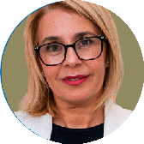

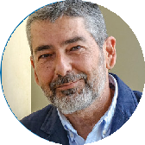
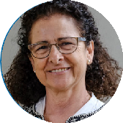
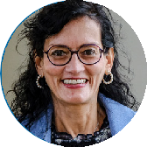
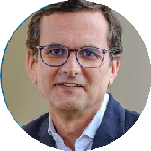
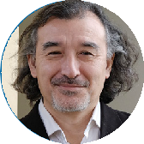
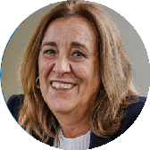
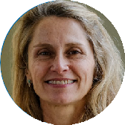
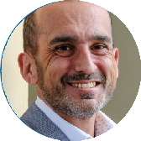

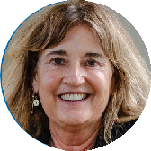
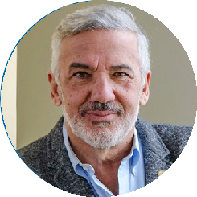



















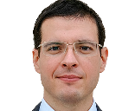






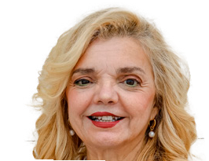








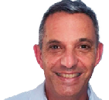

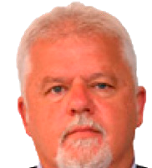











ANA Mª BRITO SECV.CULTURA@

BEATRIZ ALONSO SECV.COMUNICACION@
96 16

10 27
ISABEL RODRÍGUEZ CARMELO JESÚS PÉREZ SECV.ESTUDIANTES@

10 25
LOLI VÉLEZ SECV.FORMACION
PERMANENTE@

10 11

Mª ISABEL PEÑA SECV.IGUALDAD@

49 21

TOÑI JIMÉNEZ SECV.INTERNACIONAL@

80 18

ELOINA RODRÍGUEZ SECV.INVESTIGACION@

10 30

RICARDO NOVAL SECV.PLANIFICACION@

10 41

DYMPNA MACIAS SECV.PROFESORADO@

96 02

BEGOÑA BERANGER SECV.TITULACIONES@

80 10

ANA NÓBREGA SSG@

10 39
SANDRA LLAMAS
/ DOLORES NÚÑEZ SGERENTE@
10 05 / 10 17

